**EĞİTİMİN DİJİTALLEŞMESİ SÜRECİNDE SANAL GERÇEKLİK TEKNOLOJİSİNİN KULLANIMI: DÖRT MODEL MÜZESİ**

Ad SOYAD

İstanbul Aydın Üniversitesi, Türkiye

[x@aydin.edu.tr](mailto:x@aydin.edu.tr)

<https://orcid.org/xxxx-xxxx-xxxx-xxxx>

**ÖZ**

Gelişen teknoloji ve karşı karşıya kalınan toplumsal riskler doğrultusunda toplumların dijital teknolojilere yönelişi kaçınılmaz olarak devam etmektedir. Bireylerin dijital teknolojilere olan ilgisikuşkusuz tüm sektörleri doğrudan etkilemiştir. Toplumların teknolojik gereksinimleri kapsamında ve teknolojinin sunduğu kolaylıklar doğrultusunda dönüşümü, yeni arz talep dengelerinin oluşumunu sağlamış ve bu oluşan arz talep dengesi doğrultusunda da toplumdaki bireylerin talepleri doğrultusunda sektörel değişimler meydana gelmiştir. Sektörel bir gözle bakıldığında iletişim ve ona bağlı teknolojiler de bu dönüşümlerin tamamından etkilenmiştir. İletişim teknolojilerinde meydana gelen büyük gelişimler ona bağlı olan tüm alt disiplinlerinde değişimine yol açmıştır. Bu değişimler öylesine büyük olmuştur ki her biri için ayrı ayrı akademik açıklamalar getirilmesi zorunluluğu doğmuştur. Yeni ve yaygınlaşmakta olan bir teknoloji olarak sanal gerçeklik teknolojisi anahtar konsept tanımlamaları ile hem iletişim çerçevesinde hem de eğitsel süreçlerin yürütülmesine ilişkin konular da başarılı biçimde uygulanabilmesi sayesinde yeni bir fırsat olarak nitelendirilmektedir. Özellikle eğitim süreçlerinin günümüzde z kuşağına yönelik olduğu düşünülürse ve z kuşağının nitelikleri değerlendirilirse; sanal gerçeklik teknolojisi kullanılarak yürütülecek bir eğitim öğretim sürecinin başarı olasılığının yükseleceği beklenebilir. Bu bağlamda İstanbul Aydın Üniversitesi İletişim Fakültesi Yeni Medya Araştırma ve Uygulama Merkezi bünyesinde sanal gerçeklik teknolojisini kullanan ve Halkla İlişkiler lisans öğrencilerini hedefleyen ve “Dört Model Müzesi” isimli bir çalışma gerçekleştirilmiştir. Çalışma kapsamında Halkla İlişkiler öğrencileri için hazırlanmış olan müfredatlar incelenmiş ve içerisinden uygun konular olarak değerlendirilen Halkla İlişkilerde Dört Model seçilmiştir. Seçilen konular bağlamında senaryo hazırlanmış ve İstanbul Aydın Üniversitesi Radyo Televizyon ve Sinema bölümüne bağlı Ses Stüdyolarında ses kayıtları gerçekleştirilmiştir. Senaryoya bağlı kalınarak 3D modellemeler, kaplamalar ve son olarak sanal gerçeklik yazılımı geliştirilmiştir.

Bu çalışmada “Dört Model Müzesi” isimli sanal gerçeklik eğitim öğretim yazılımının senaryosu ve içeriği iletişim bilimi çerçevesinde incelenmiş ve çözümlemeleri yapılmıştır.

***Anahtar Kelimeler:*** *Sanal Gerçeklik, Halkla İlişkiler, Eğitim, İletişim, Teknoloji*.

**USAGE OF VIRTUAL REALITY AT DIGITALISATION PROCESS OF EDUCATION: MUSEUM OF FOUR MODEL**

**ABSTRACT**

Lorem ipsum dolor sit amet, consetetur sadipscing elitr, sed diam nonumy eirmod tempor invidunt ut labore et dolore magna aliquyam erat, sed diam voluptua. At vero eos et accusam et justo duo dolores et ea rebum. Stet clita kasd gub rgren, no sea takimata sanctus est Lorem ipsum dolor sit amet, consetetur sadipscing elitr, sed diam nonumy eirmod tempor invidunt ut lab ore sit et dolore magna. Lorem ipsum dolor sit amet, consetetur sadipscing elitr, sed diam nonumy eirmod tempor invidunt ut labore et dolore magna aliquyam erat, sed diam voluptua. At vero eos et accusam et justo duo dolores et ea rebum.

***Keywords:*** *Virtual Reality, Public Relations, Education, Communication, Technology.*

**GİRİŞ**

Geçmişten günümüze toplumlar teknoloji üretmiş ve ürettiği teknolojiler doğrultusunda da dönüşüme uğramıştır. Günümüzde de benzer bir dönüşüm göze çarpmaktadır. Bilgi toplumuna geçiş sürecinde günlük hayatı etkileyen birçok değişim meydana gelmektedir. Bu değişimlerin motor gücünü ise teknolojinin getirdiği yenilikler oluşturmaktadır. Toplum ihtiyaçlarına karşılık bir cevap olarak verilen teknolojik yenilikler ardından toplumsal değişiklikleri de beraberinde getirmektedir. Bu sürecin toplamı dijital dönüşüm olarak ifade edilmektedir (Kocaman-Karoğlu, Bal-Çetinkaya, & Çimşir, 2020, s. 147-184).

Dijitalleşme sürecinde sanal gerçeklik teknolojisi bir iletişim ve medya aracı olarak karşımıza çıkmaktadır. Gelecekte sanal gerçekliğin eğitim alanında temel teknoloji olarak kullanılacağı nitelendirilmektedir. Özellikle yaygınlığının artması ile donanım maliyetlerinin düşmesi ve erişilebilir içeriğin kaliteli hale geleceği çeşitli çevrelerce ön görülmektedir (Ferhat, 2016, s. 726). Günümüzde yaşanan pandemi gibi hayatın doğal akışını derinden etkileyen durumlar dijital teknolojinin eğitim öğretim süreçlerinde kullanımını şiddetle arttırmıştır. Dijital teknolojiler daha şimdiden eğitim öğretim süreçlerinin birçok aşamasında yoğunlukla kullanılmaya başlanmıştır. Çeşitli online eğitim platformlarının yaygınlaşması özel teşebbüslere ilişkin örnekler teşkil ederken, pandemi sürecinde Millî Eğitim Bakanlığı’nın tüm eğitim öğretim süreçlerini online ve uzaktan eğitim platformlarına taşıması, eğitim öğretimin dijitalleşmesinde bir kamusal örnek olarak karşımıza çıkmaktadır. Bu nokta da yeni iletişim veya zaman zaman medya araçlarının mevcut eğitim öğretim müfredatlarına doğru olarak uyarlanması ve başarılı uygulamalarının gerçekleştirilmesi bir sorun olarak nitelendirilmektedir.

Eğitimde sanal gerçeklik incelendiğinde şaşırtıcı biçimde sürecin yüz yıllık bir tarih aralığına yayıldığı görülmektedir. Sanal gerçekliğin eğitim alanında kullanımına yönelik en bilinen örnekler uçuş simülatörleridir ve bildiğimiz anlamda sanal gerçeklik teknolojisini kullanan uçuş simülatörlerinin ilk örneği Furness’in “Super Cockpit” ismi verilen ekipmanıdır (Furness, 1986, s. 63-65). Günümüzde ise dahe gelişmiş ekipmanların kullanımı ile eğitimde sanal gerçeklik kullanımı devam etmektedir. Engage (URL - 1) ve ClassVR (URL - 2) gibi çalışmalar sanal sınıf ve sanal konferans ortamlarını eğitim süreçlerinde senkron olarak kullanıma sunarken; defibilatör gibi tıbbi cihazların kullanımına ilişkin asenkron sanal gerçeklik destekli uygulamalar da mevcuttur (Özdemir, Çakmak, Yol, Özdemir, & Özdemir, 2020). Hangi disipline odaklanırsa odaklansın sanal gerçekliğin kullanımında ön plana çıkan en büyük zorluğun içeriğin üretimine ilişkin olduğu görülmektedir. Gerçekleştirilen literatür taramalarında da sanal gerçeklik içeriğinin üretimine kısıtlı bilgilerin mevcut olduğu görülmüştür. Ayrıca sanal gerçeklik teknolojilerinin eğitim alanında kullanımı ve çift yönlü bir iletişim aracı olarak sanal bu teknolojinin iletişim bilimi çerçevesinde eğitsel süreçlerdeki açıklamaları önem arz etmektedir. İstanbul Aydın Üniversitesi Yeni Medya Araştırma Merkezi VR Laboratuvarları bünyesinde 2020 yılı içerisinde Halkla İlişkiler eğitimini hedefleyen “Dört Model Müzesi” isimli sanal gerçeklik yazılımı geliştirilmiştir (Erol, 2020). Bu çalışmada da “Dört Model Müzesi” isimli yazılımın geliştirme süreci aşamaları ile ifade edilmiş ve süreç sonunda ortaya çıkan içerik, iletişim bilimi bağlamında açıklanmaya çalışılmıştır.

**Literatür**

Sanal gerçeklik geçmişi itibari ile incelendiğinde yeni bir konsept olmadığı görülür. Sanal gerçekliğin geçmişine bakıldığında farklı kaynaklar farklı tarihlere işaret etmektedir. Bazı kaynaklarda sanal gerçeklik Ivan Sutherland’ın “The Ultimate Display” kavramsal açıklamalarına dayandırılırken (Gobbetti & Scateni, 1998, s. 1), bazı kaynaklarda da 1977 yılında Birleşik Devletler Hava Kuvvetleri çalışanı Furness’in “supercockpit” isimli uçuş simülasyonuna dayandırılmaktadır (Gürcan, ve diğerleri, 2017, s. 3). Tarihsel geçmişi nereye dayanırsa dayansın, sanal gerçeklik; bilgisayar tabanlı teknolojilerin kullanımı sayesinde (Linowes, 2015, s. 2) kullanıcısına dinamik bir ortamda gerçekmiş hissini yaratan ve çift yönlü iletişim olanağı sunan bir benzetim modeli olarak nitelendirilmektedir (Bayraktar & Kaleli, 2007, s. 2). Bu yönü ile güçlü bir iletişim aracı olarak sanal gerçeklik teknolojisi karşımıza çıkmaktadır.

Günümüzde sanal gerçeklik tıp alanından turizme kadar geniş bir yelpazede kullanılmaktadır (Kaleci, Tepe, & Tüzün, 2017, s. 670). Kuşkusuz eğitim alanı da bu yelpaze içerisinde yer edinmiştir. Sağladığı avantajlardan ötürü sanal gerçeklik, öğrenciye çok çeşitli yollarla eğitsel içeriği ulaştırabilmektedir. Sanal gerçekliğin birçok otorite tarafından yapılan tanımı öğrenciye ulaştırılacak olan eğitsel içeriğin ne gibi çeşitli yollar kulanacağını barındırmaktadır. Örneğin Washington Üniversitesine bağlı HIT Laboratuvarları (Human Interface Technology Laboratory) sanal gerçeklik tanımını şu şekilde yapmaktadır; “Görüş, ses ve/veya diğer sensör bilgilerini ileten ve insanı başka bir mekân da hissettiren üç boyutlu bilgisayar simülasyonudur.”(URL-3). Tanımlamada görüldüğü üzere eğitsel içerik öğrenciye sunulurken, hem öğrencinin eğitsel içeriğe uygun bir mekân da bulunması hissettirilebilirken hem de çeşitli sensör diye tabir edilen giriş çıkış aygıtları ve geliştirilen yazılımın gücü aracılığı ile daha gerçekçi ve fantastik yöntemler uygulanabilir. Bu sayede de öğrencinin daha kalıcı bir deneyim yaşayarak öğrenmesi sağlanabilir.

Eğitimde sanal gerçekliğin kullanımının sahip olduğu özellikler aşağıdaki gibi sıralanabilir (Çavaş, Huyugüzel Çavaş, & Taşkın Can, 2004, p. 110);

1. **Etkileşim:** Öğrencinin sanal ortamda bulunan objeler ile etkileşimi, objelerin incelenmesine olanak sağlar.
2. **Öğrencinin Dikkatinin Toplanması:** Yapılan araştırmalara göre; öğrencilerin sanal gerçeklik ortamında eğitsel içeriğe erişimi, eğitsel içeriğin konusuna tamamen odaklanmasına ve hakim olmasına sebebiyet vermektedir.
3. **Öyküsel Esneklik:** Sanal gerçeklik ortamında yürütülen eğitsel çalışmalar öykü bazlı esnekliğe sahip olmaktadır.
4. **Deneyimsel Kazanım:** Öğrencilerin sanal ortamı kullanmaları ile sanal deneyim yaşantıları kazanmaktadırlar.
5. **Duyulara Verilen Önem:** Sanal gerçeklik teknolojisinin öğrencilerin duyu organlarına hitap edişi, eğitsel süreci hızlandıran bir unsurdur.

Eğitsel süreçte kullanılacak olan sanal gerçeklik teknolojisi için kuşkusuz araçlarında incelenmesi önem arz etmektedir. Bu bağlamda sanal gerçeklik teknolojisini kullanımına izin veren araçlar üç genel başlık altında incelenebilmektedir (D. L., 1995, p. 145).

1. Sahne (Stage)

Bu başlık altında üç alt başlık bulunmaktadır ve genel olarak kullanıcının tamamen kendini başka bir ortamda hissetmesini sağlamaktadır.

* 1. Başa Takılabilen Ekran (Head Mounted Display - HMD)

Günümüzde sanal gerçeklik denildiğinde akla gelen ilk araç başa takılabilen ekran olarak nitelendirilebilecek olan HMD cihazlarıdır. İlk örnekleri 1961 yılına kadar giden (Sherman & Craig, 2003, p. 25) HMD ler günümüzde mobil cihazların yaygınlaşması ile ve Oculus Rift ve HTC Vive gibi cihazların son tüketiciye indirgenmesi ile bilinirliği ve yaygınlığı artmıştır (Linowes, 2015, p. 3).

HMD’ler bünyesinde genellikle her göz için ayrı ayrı ekranın bulunduğu (bazıdurumlarda tek ekranın bulunduğu), yine genellikle kulaklık bulunduğu ve hareket algılayıcı sensörler bulunan başlık olarak nitelendirilebilirler. HMD’ler kablolu ya da kablosuz olarak bilgisayara bağlanarak kullanan bireyin sanal ortamda bulunduğu hissini vermeyi hedefler (Çavaş, Huyugüzel Çavaş, & Taşkın Can, 2004, p. 111).

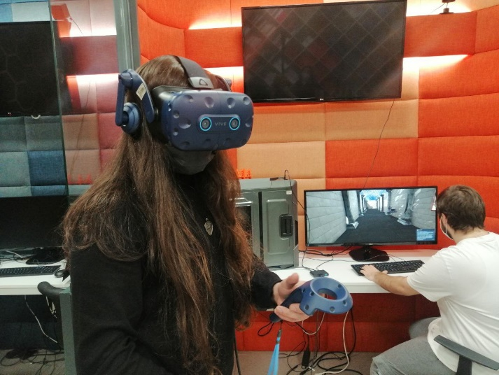

Şekil 1: Bilgisayara Bağlı Bir HMD ve Kullanıcı (URL-4)

* 1. Kabin Simülatorleri (Cab Simulators)

Kabin simülatörleri genellikle uçak, otomobil, tren gibi araç eğitimleri için kullanılan sanal gerçeklik cihazlarıdır. Pahalı araçları fiziki olarak kullanılmasından önce eğitimlerinin gerçeğe yakın şekillerde yürütüldüğü ortamlardır (Şen & Satır, 2020, p. 17).

Havelsan tarafından üretilen Denizaltı Dalış Simülatörü kabin simülatörleri için iyi bir örnek teşkil etmektedir. Simülatör ile denizaltı personeline, denizaltının su üstü ve su altı seyri ve seyir esnasındaki ekipmanlarına ilişkin eğitimler yürütülebilmektedir (URL-5).

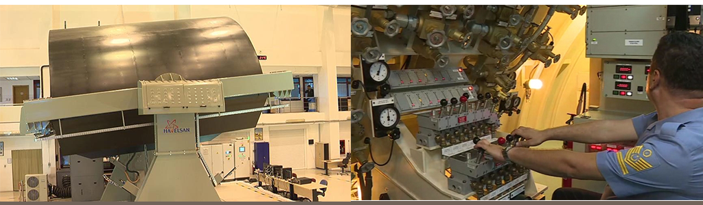

Şekil 2: Denizaltı Dalış Simülatörü Dış Görünüm (Solda) (URL-6) ve İç Görünüm (Sağda) (URL-7)

* 1. Oda Dünyaları (Chamber Worlds)

Oda dünyaları birden fazla kullanıcının kullanabileceği biçimde oda nın tüm düzlemlerine görüntünün yansıtılması ile kullanılan sanal gerçeklik araçlarıdır. Bu odalara ilk örnek Illinois üniversitesinin CAVE sistemi olarak literatürde yerini almıştır (McLellan, 1996, p. 467).

1. Masaüstü (Desktop)
   1. Masaüstü Sanal Gerçeklik

Masaüstü bilgisayarlara daha bağımlı olan bu teknikte görüntü genellikle monitörler aracılılığı ile kullanıcıya iletilir ancak kullanıcı veri eldiveni ya da spaceball isimli giriş araçları ile sanal olarak monitör üzerinden sunulan görüntüyü kontrol edebilir (Çavaş, Huyugüzel Çavaş, & Taşkın Can, 2004, p. 112).

* 1. Baş Çift Görüntü Veren Araç (Head Coupled Dispaly)

HMD yapısına benzemesine rağmen niteliksel farklılıklar bulunan HCD’de kullanıcı askıda duran bir dürbün benzeri araç yardımı ile sanal gerçeklik ortamını görür ve bilgisayara bağlı giriş cihazları ile sanal gerçeklik ortamının kontrolünü deneyimler (Çavaş, Huyugüzel Çavaş, & Taşkın Can, 2004).

1. Aynalar Dünyası (Mirror World)

Aynalar dünyası ile kullanıcıların gerçek dünyada yer alan görüntüsü görüntüleme cihazları aracılığı ile sanal dünya ya aktarılır. Aktarılan bu görüntü çeşitli teknolojiler ile işlenerek tekrar kullanıcıya sunulur. Aynalar dünyasını diğer sanal gerçeklik tekniklerinden ayıran ise kullanıcının herhangi bir aracı kullanma mecburiyeti olmamasıdır (McLellan, 1996, p. 467).

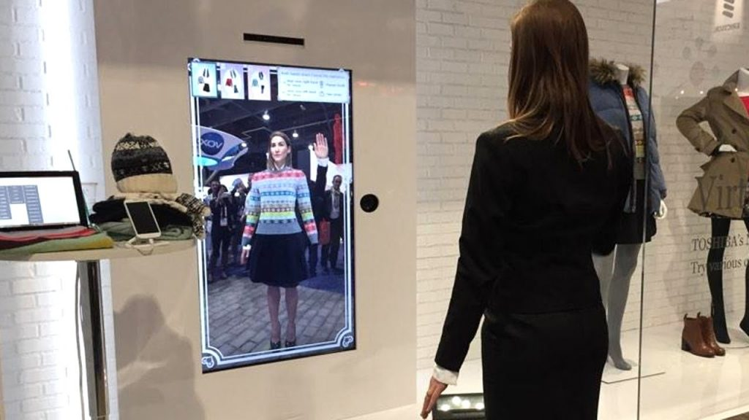

Şekil 3:Sanal Giyim Odaları Aynalar Dünyası İçin Uygulama Örneği Teşkil Eder (URL-8)

**Dört Model Müzesi Geliştirme Süreci**

Dört Model Müzesi isimli sanal gerçeklik yazılımının geliştirilme süreçleri birkaç aşama ve modelden oluşmaktadır. Süreç dikkatle incelendiğinde üç ana başlıktan oluştuğu görülmektedir. Ayrıca her başlık kendi alt başlıklarına ve süreçlerine sahiptir.

1. Planlama

Planlama yürütülecek proje için sanal ortamda herhangi bir geliştirme yapmadan önce bazı soruların yanıtlarının arandığı ve takvimi ile birlikte projelendirmenin yapıldığı bölümü ifade eder. Dolayısı ile Dört Model Müzesi geliştirilmeye karar verildiğinde planlama süreci iki alt aşamada yürütülmüştür; Teorik Planlama ve Projelendirme.

Şekil 4: Planlama Modeli

* 1. Teorik Planlama

Teorik planlama olarak isimlendirilen bu bölümde varılmak istenen hedef belirlenmiş ve belirlenen hedefe varılabilmesi için mevcut problemler tespit edilmiş, tespit edilen problemler ile baş edilebilmesi için gereken araçlar belirlenmiştir. Bu noktada tespit edilen problemler bir anlamda planlama süreci sonrasında yer alan geliştirme, test ve yayın süreçlerinin alt basamaklarının oluşmasını sağlamıştır. Ayrıca mevcut kapasite belirlenmiş ve mevcut kapasitenin dışında kalan konular için çözüm önerileri getirilmiş ve çözüm yöntemleri ile alternatif çözüm yöntemleri bulunmuştur. Dört Model Müzesi için teorik planlama yapılırken aşağıda tablo halinde verilen problemler ve çözüm önerileri tespit edilmiştir.

Çizelge 1: Eğitsel Konuların Belirlenmesine İlişkin Problem ve Çözüm Önerileri Çizelgesi

|  |  |  |  |
| --- | --- | --- | --- |
|  | Problem | Çözüm Önerisi | Alternatif Çözüm Önerisi |
| Eğitsel Konuların Belirlenmesi | Sanal Gerçeklik Ortamında Sunulacak Eğitsel Konuların Seçimi | Halkla ilişkiler lisans öğrencileri hedefleneceğinden lisans eğitimi veren bir kurumdan danışmanlık alınması. | Halkla ilişkiler yüksek öğrenim alanına yönelik basılı materyallerin incelenerek konuların seçimi. |
| Eğitsel İçeriğin Nasıl Sunulacağı | Seçilen konuların hazırlanacak olan bir senaryo yardımı ile hikaye ağırlıklı biçimde sunumu. | Seçilen konuların hazırlanacak olan bir senaryo yardımı ile oyunlaştırma ağırlıklı biçimde sunumu. |

Çizelge 2: Senaryolaştırma ve Ses/Müzik Konularılan İlişkin Problem ve Çözüm Önerileri Çizelgesi

|  |  |  |  |
| --- | --- | --- | --- |
|  | Problem | Çözüm Önerisi | Alternatif Çözüm Önerisi |
| Senaryolaştırma | Yazılacak olan senaryonun neye nasıl hizmet edeceği (Niteliklerinin belirlenmesi) | Yazılacak olan senaryo sinopsisi de içeren geniş mekan tasvirlerinin bulunduğu bir yapıda hazırlanmalıdır. Mekan tasvirleri 3D modelleme sürecine destekleyici nitelikte olmalıdır. |  |
| Senaryo da metinsel olarak ortaya çıkan yapının dışında kalan unsurlarının nasıl belirleneceği | Senaryo yazımı sonrasında senaryoya bağlı kalınarak yürütülen basit bir kroki ile mekan tasvirinin iyileştirilmesi gerekmektedir. |  |
| Sesler ve Müzik | Senaryoda yer alan dialogların kayıt süreçleri nasıl yürülecek | İstanbul Aydın Üniversitesi Radyo Televizyon ve Sinema bölümüne bağlı ses kayıt stüdoyunun kullanımı için gerekli izinlerin sağlanması | Ses kayıt için gerekli nitelikleri sağlayan özel stüdyoların tespiti ve anlaşmaların yapılması. |
| Senaryo kapsamında uygun müziklerin tespiti ve lisans problemleri | İnternette yer alan lisans kapsamında olmayan ve herkes için kullanıma sunulmuş müziklerin kullanımı ve temini | İstenilen niteliklere sahip müzik kaydının müzisyenler aracılığı ile gerçekleştirilmesi. |
| Ses efektlerinin nereden nasıl tedarik edileceği | İnternette yer alan lisans kapsamında olmayan ve herkes için kullanıma sunulmuş ses efektlerinin kullanımı ve temini |  |

Çizelge 3: Tüm Görsel İçeriklere İlişkin Problem ve Çözüm Önerisi Çizelgesi

|  |  |  |  |
| --- | --- | --- | --- |
|  | Problem | Çözüm Önerisi | Alternatif Çözüm Önerisi |
| Görsel ve Metinsel İçerikler | Senaryo kapsamında yer alan tüm görsel/Metinsel içeriklerin nereden nasıl temin edileceği ve lisans problemleri | İnternette yer alan ve herkesin erişimine açılmış görsel/Metinsel içeriklerin kullanımı. |  |
| 3D Modelleme | 3D modellemesi gerçekleştirilecek olan nesneler nelerdir? | Senaryo da yer alan tüm nesnelerin ve senaryoda yer almayan ancak sanal ortam da dekor olarak kullanılacak diğer tüm objelerin listesi belirlenmelidir. |  |
| Nesnelerden bağımsız olarak sanal ortamın gerçek dünyaya benzetimi nasıl olacaktır? | Senaryo yazımı sonrasında gerçekleştirilen kroki çalışması referans olarak alınmalıdır. | Eğer uygun ise gerçek bir mekan incelenip modellenebilir. |
| Senaryo doğrultusunda belirlenen ana ve yan karakterlerin modellemeleri nasıl gerçekleştirilecektir. | Ana karakterler için modelleme hizmeti profesyönel olarak satın alınmalıdır. Yan karakterler için İnternette yer alan ve yeniden kullanıma uygun lisanslanmış karakter modelleri kullanılmalıdır. | Tüm karakterler için internette yer alan uygun benzerlikte ve yeniden kullanım için lisanslanmış karakter modelleri kullanılmalıdır. |
| Modelleme süreçlerinde hangi yazılım/araçlar kullanılacaktır? | 3Ds Max, Maya v.b 3D modelleme yazılımları lisanslı olarak satın alınarak kullanılmalıdır. | The Blender Foundation kurumunun ücretsiz yazılımı olan Blender 3Dmodelleme aracı kullanılmalıdır. |
| Modelleme sürecinin bir parçası olan Material ve Texture işlemleri nasıl yürütülecektir? | İnternette yer alan ücretsiz material ve kaplamalar kulanılmalıdır. | 3D Modelleme alan İstanbul Aydın Üniversitesi Yeni Medya öğrencilerinden destek alınmalıdır. |
| Animasyon Kayıtları | Animasyon gerektiren 3D modeller için animasyon kayıtları nasıl yürütülecektir? | Blender yazılımı animasyon kayıt edilmesine izin vermektedir ve blender yazılımı kullanılmalıdır. | Adobe firmasının bir hizmeti olan ve mixamo.com üzerinde yer alan hazır animasyonlar kullanılmalıdır. |

Çizelge 4: Geliştirme, Test ve Yayın Sürecine İlişkin Problem ve Çözüm Önerileri Çizelgesi

|  |  |  |  |
| --- | --- | --- | --- |
|  | Problem | Çözüm Önerisi | Alternatif Çözüm Önerisi |
| Sanal Gerçeklik Platformunun Tespiti | Hangi sanal gerçeklik cihazına yönelik geliştirme yapılacaktır? | HTC Vive Pro | Oculus Rift S |
| Geliştirme Platformunun Tespiti | Üretilen tüm içerikler hangi platform kullanılarak geliştirilecek/yazılıma dönüştürülecektir? | Unreal Engine 4.x.x | Unity 3D 2019.x.x |
| Test Süreci | Üretilen yazılımın doğru çalıştığı nasıl belirlenecektir? | Yazılım validasyon ve test firmalarından profesyönel hizmet alınmalıdır. | Yazılım senaryo temelinde hazırlanan test senaryoları doğrultusunda test edilmelidir. |
| Yayın Süreci | Hangi yayın platformu kullanılacaktır? | Steam yayın platformu kullanılmalıdır. | Epic Store, Origin ve diğer yayın platformlarından uygun olanı seçilmelidir. |
| Yayın platformunun üretilen yazılımı red etmesi durumunda yürütülecek çözümler nelerdir? | Red sebepleri incelenmeli ve mümkünse giderilmelidir. Aksi haller de diğer yayın platformları ile yayınlama işlemleri yürütülmelidir. | Üretilen yazılım için özel bir yayınlama platformu geliştirilmelidir. Web sitesi v.b yapılar üzerinden yazılım yayınlanmalıdır. |

* 1. Projelendirme

Projelendirme süreci ile teorik planlama kısmındaki tüm aşamalar dökümante edilmiş ve ayrıca takvimlendirilmiştir. Ayrıca eğitsel konuların belirlenmesi de bu bölümde gerçekleştirilmiş ve Halkla İlişkiler Lisans Öğrencilerinin ders müfredatında yer alan Halkla İlişkilerde Dört Model isimli konuların projede kullanılmasına karar verilmiştir. Seçilen konuların hikâye yapısına daha uygun olmasından dolayı hikayeleştirme ile sunumunun mümkün olduğu görülmüştür. Bunun yanısıra diğer dökümantasyon işlemleri (Model listesisinin hazırlanması gibi) bu aşamada yürütülmüştür. Aşağıda yer alan tablo da Dört Model Müzesi için gerçekleştirilmiş takvim çalışması yer almaktadır.

Çizelge 5: Proje Takvimi

|  |  |  |  |  |  |  |  |  |  |  |  |  |  |  |  |  |  |  |  |  |  |  |  |  |
| --- | --- | --- | --- | --- | --- | --- | --- | --- | --- | --- | --- | --- | --- | --- | --- | --- | --- | --- | --- | --- | --- | --- | --- | --- |
| İş/Zaman | **2019** | | | | | | **2020** | | | | | | | | | | | | | | | | | |
| Kasım | | | Aralık | | | Ocak | | | Şubat | | | Mart | | | Nisan | | | Mayıs | | | Haziran | | |
| **Senaryo** | x | x |  | |  |  | |  |  | |  |  | |  |  | |  |  | |  |  | |  |
| **Ses/Müzik** |  |  | x | |  |  | |  |  | |  |  | |  |  | |  |  | |  |  | |  |
| **Görsel/Metinsel İçerikler** |  | x | x | | x |  | |  |  | |  |  | |  |  | |  |  | |  |  | |  |
| **3D Modelleme** |  |  |  | | x | x | | x | x | | x | x | | x | x | | x |  | |  |  | |  |
| **Geliştirme** |  |  |  | |  |  | |  |  | |  |  | |  |  | | x | x | |  |  | |  |
| **Test Süreci** |  |  |  | |  |  | |  |  | |  |  | |  |  | |  | x | | x |  | |  |
| **Yayın Süreci** |  |  |  | |  |  | |  |  | |  |  | |  |  | |  |  | |  | x | |  |

1. Geliştirme

Planlama aşamasının ardından geçilen bölüm geliştirme aşaması olarak isimlendirilmiştir. Bu aşama yazılımın her anlamda geliştirilmesi işlerini kapsamaktadır. Ses kayıtlarının gerçekleştirilmesinden, yazılımın hazırlanmasına kadar olan süreç geliştirme olarak ele alınmıştır.

Dört Model Müzesi’nin geliştirme aşamasın da artık planlama sırasında belirlenen problemlerin çözüm önerileri durum değerlendirmesi yapılarak belirlenmiş ve geliştirme süreci bu seçimler doğrultusunda yürütülmüştür. Geliştirme sürecinde eğer farklı bir durum ile karşılaşılırsa planlama aşamasında tespit edilen çözüm önerilerinden tekrar seçimler yapılarak projenin aksamadan yayın aşamasına geçmesi ve başarıyla sonuçlandırılması hedeflenmiştir.

Şekil 5: Modelleme Öncesi Geliştirme Sürecinin Model Üzerinde Gösterimi

* 1. Senaryolaştırma

Senaryolaştırma tüm projenin en önemli aşamasını oluşturmaktadır. Senaryo geliştirilecek proje için bir zemin, kök olma niteliğini taşımaktadır. Dolayısı ile geliştirme aşaması senaryo yazımı ile başlatılmıştır.

Senaryo yazımı kendinden sonraki süreçleri bütünüye etkileyen ve destekleyen bir gerçekleltirilmiştir. Planlama aşamasında daha çok araçsal ve dış etkilere karşı planlamalar yürütülmesine karşın; senaryo, sunulacak hikâyenin yanısıra, geliştirme aşamasının herhangi bir safhasında kullanılacak olan yazılım varlıklarının belirlenmesine olanak sağlamaktadır. Yürütülen bu proje ye konu olan bütün varlıklar mümkün olduğu kadar dış bağımlılıktan yoksun olarak üretilmek istendiğinden, üretimin gerçekleştirilmesi sırasında senaryonun bir rehber niteliği taşıması hedeflenmiştir. Bu sayede geliştirme aşamasının herhangi bir aşamasında yanıtsız bir sorunun kalmaması sağlanmıştır.

Fransız senaryo formatı kıstaslarına uygun olarak, planlama aşamasında yürütülen eğitsel içeriklerin belirlenmesi aşaması çerçevesinde belirlenen konulara ilişkin senaryo yazımı geçekleştirilmiş, dialoglar ve mekân tasvirleri belirlenmiştir. Ardından yine geliştirme sürecinde büyük öneme sahip olan kroki çizimi gerçekleştirilmiştir.

Dialoglar ile ses kayıt süreci içeriği oluşturulurken, mekan tasvirlerinin zenginliği sonrasında yürütlecek olan modelleme ve ses efekti gibi veya sahne yerleşimi konusunda büyük önem arz etmiştir.

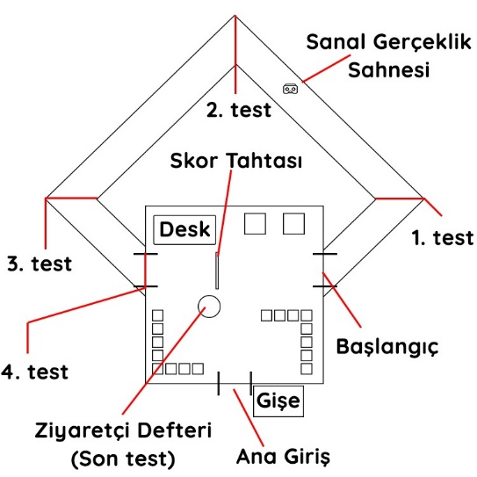

Şekil 6: Dört Model Müzesi Yerleşim Krokisi

* 1. Ses, Ses Efekti ve Müziklerin Tespiti

Senaryo çalışmasının ardından senaryoda yer alan dialogların kaydı için İstanbul Aydın Üniversitesi Radyo Televizyon ve Sinema bölümüne bağlı Ses Kayıt Stüdyosunun kullanımı için gerekli izinler alınmış ve ses kayıtları İstanbul Aydın Üniversitesi Yüksek Lisans Öğrencileri olan Serhat Yılmaz ve İhsan Emre Erol tarafından gerçekleştirilmiştir.

metin, bilgisayar, masa içeren bir resim

Açıklama otomatik olarak oluşturuldu

Şekil 7: Dört Model Müzesi Ses Kayıt İşlemleri Yürütülürken

Ses efektleri için yine senaryo incelenerek senaryoda ifade edilmeye çalışılan ambiyans ve duruma uygun ses efektleri bunun yanısıra, yazılım içerisinde kullanılmak istenen müzikler tür açısından da değerlendirilerek Youtube Music Library arasından tekrar kullanıma uygun olarak lisanslanmış seçenekler arasından belirlenerek yazılım varlıkları arasında dahil edilmiştir.

* 1. Görsel ve Metinsel İçeriklerin Tespiti

Planlama aşamasında eğitsel içeriğin belirlenmesine ilişkin yürütülen çalışma, görsel ve metinsel içeriklerin tespiti için taslak bir yapı oluşturmuştur. Bu taslaktan yola çıkılarak senaryo yazımı gerçekleştirildiğinden, senaryo da yer alan tüm objelerin görselleri ve metinsel arkaplanları hazırlanmıştır.

Geliştirme sırasında kullanılmak üzere senaryoya uygun görsellerin dijital halleri Google aramaları ile tespit edilmiş ve lisans durumları kontrol edilerek uygun klasör yapısı ile daha sonra kullanılmak üzere kaydedilmiştir. Aynı şekilde görseller ile ilişkilendirilecek olan metinlerde uygun klasör yapıları ile kayıt altına alınmıştır.

metin içeren bir resim

Açıklama otomatik olarak oluşturuldu

Şekil 8: Dört Model Müzesi İçerisinden Görsel ve Metinsel İçerik

* 1. 3D Modelleme, Material/Texture Süreçleri ve Animasyon Kayıtları

Şekil 9: Modelleme Süreci Modeli

* + 1. Objelerin Modellenmesi

Planlama aşamasında bahsedilen ve projelendirme aşamasında liste haline getirilen objelerin modellenmesi bu süreçte başlamış ve bazı objeler Blender yazılımı aracılığı ile modellenirken bazı objeler yeniden kullanıma uygun lisanslı olarak internet üzerinden temin edilmiştir. Bu objeler bir çerçeve den çiçek saksısına kadar geniş bir yelpazeyi kaplamıştır.

* + 1. Sanal Ortamın Modellenmesi

Senaryo sürecinde yer alan kroki baz alınarak ve senaryo da belirlenen mekân tasvirlerinden yararlanılarak Blender yazılımı aracılığı ile Dört Model Müzesi isimli sanal ortam modellenmiştir.

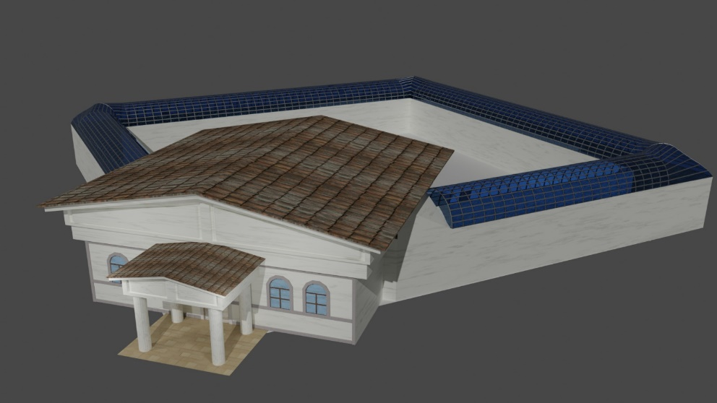

Şekil 10: Modelleme Sırasında Sanal Ortam

* + 1. Karakter Modellemesi

Karakter modellemesi en zorlu süreçlerden biri olarak ön plana çıkmaktadır. Dolayısı ile senaryo da yer alan ana karakter için profesyönel hizmet alınmış, yan karakterler ise Adobe firmasının hizmeti olan mixamo.com üzerinde sunulan ücretsiz karakterler arasından seçilmiştir.

kişi, adam, takım, giyinmiş içeren bir resim

Açıklama otomatik olarak oluşturuldu

Şekil 11: Dört Model Müzesinde Kullanılan Karakterler. Edward Bernays (Solda), Ivy Lee (Ortada), Diğer Karakterlere Örnek (Sağda)

* + 1. Material ve Texturelerin Düzenlenmesi

Materyal düzenlemeleri ayrı bir uzmanlık alanı olarak değerlendirilmesine rağmen problem mümkün olduğu kadar çok texture kullanımı ile aşılmaya çalışılmıştır. Kaplama olarakta geçen texturelerin seçimi için ücretsiz texture dosyaları paylaşan platformlar olan poliigon.com ve texturehaven.com gibi internet kaynakları tercih edilmiştir. Ayrıca İstanbul Aydın Üniversitesi Yeni Medya ve İletişim Bölümü öğrencisi Batuhan Çulhaoğlu texture boyama şeklinde tabir edilen süreçlerde projeye destek olmuştur. Bu sayede sanal ortamın görüntüsünün mümkün olan en gerçek görüntüye yakınlaşması sağlanmıştır.

* + 1. Animasyonların Kaydı

Tüm animasyonların kaydı için Adobe firmasının mixamo.com üzerinden verdiği hazır animasyonlar tercih edilmiştir. Bu tercih ile sürecin hızlanması hedeflenmiştir. Mixamo, dışarıdan 3D karakter yüklenerek animasyon kaydına da izin verdiğinden dolayı profesyönel hizmet olarak alınan 3D ana karakter mixamo aracılığı ile hareket ettirilebilmiştir.

* 1. Yazılım Geliştirme

Yazılım geliştirilme sürecinde Planlama aşamasında belirlenen Unreal Engine isimli oyun motoru kullanılmıştır. Bu motora hazırlanan tüm 3D modeller, ses kayıtları, ve diğer bütün içerikler dahil edilmiş, HTC Vive donanımı için gereken yazılım modülleri kurularak sanal gerçeklik modunda yürütülebilmesi için gerekli ayarlamalar yapılmış ve Blueprint ismi verilen görsel yazılım geliştirme araçları kullanılarak yazılım geliştirilmiştir.

Şekil 12: Yazılım Geliştirme Sürecinin Model Üzerinde Gösterimi

Yazılımın motor bünyesinde geliştirilmesinin ardınan yazılım Windows işletim sistemi için derlenerek çıktısı alınmıştır. Süreçlerin tamamı İhsan Emre Erol ve İstanbul Üniversitesi Bilgisayar Mühendisliği Öğrencisi Oktay Şahin’in çalışması ile İstanbul Aydın Üniversitesi Yeni Medya ve İletişim Araştırmaları Merkezi bünyesinde yer alan Sanal Gerçeklik Laboratuvarlarında yürütülmüştür.

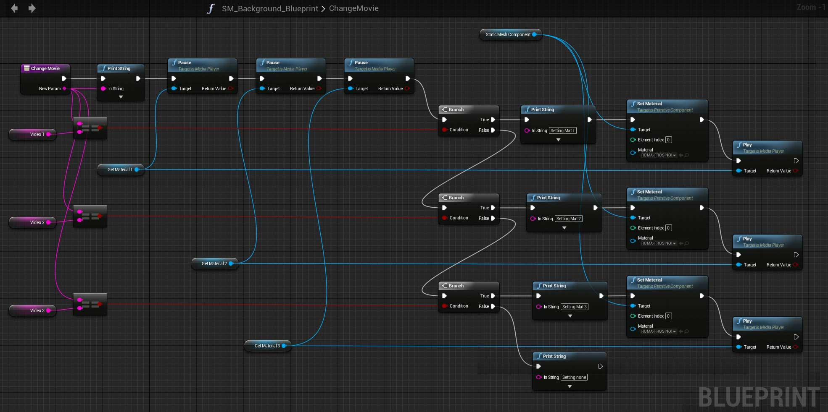

Şekil 13: Unreal Engine Blueprint Editörü

1. Test ve Yayın Süreci
   1. Test Süreci

Herhangi bir yazılım geliştirme işinin en önemli aşamasını test süreci oluşturmaktadır. Kullanıcıya doğru çalışan bir yazılımın sunumu, doğal olarak yazılımın başarısı ile doğru orantılıdır. Genel kanının aksine yazılım geliştirme aslında bir hata yönetimi işi olarak değerlendirilmelidir. Ancak hataların tespiti için gerçekleştirilecek olan test süreçleri, proje derinliği ile ilişkili olarak çok daha farklı bir süreçtir. Sürecin farklı olmasının sebebi, yazılımı geliştirenin yazılımı test edebilmesinin önündeki bilişsel engellerdir. Herhangi bir yazılımı geliştirenler ile test edenler arasında mevcut olması hedeflenen enformasyon eksikliği, hata tespitinde başarıyı artırmaktadır.

Dört model müzesi yazılımı da bu bağlamdan yola çıkılarak üniversite öğrencilerinin ilk kullanımına sunulmuş ve hata tespitleri gerçekleştirilmeye çalışılmıştır. Hazırlanan test senaryoları doğrultusunda öğrencilerin yazılımın her aşamasını kullanmaları sağlanmış ve geri besleme alınmıştır.

Test süreci yazılım geliştirme ile yayın süreci arasında bir filtre veya duvar benzeri bir yapıda yürütülmüştür. Windows ortamı için çıktısı alınan ilk yazılım test edilmek üzere bu süreçte çalıştırılmış ve senaryo öncesinde var olmayan ve oyun içi etkileşim olarak sayılabilecek yapıların eklenmesi ile test senaryosuna dönüştürülmüştür. Ardından test senaryosları çalışan yazılım üzerinde uygulanmış ve hata tespiti yapılarak rapor oluşturulmuştur. Oluşturulan rapor ile yazılım versiyon yükseltme ve hataların giderilmesi adına yazılım geliştirme sürecine tekrar sokulmuştur.

Şekil 14: Geliştirme, Test ve Yayın Süreci Modeli

Yazılım test senaryosundan başarı ile geçene kadar bu işlem sürdürülmüş ve sonuçta başarılı bir şekilde başından sonuna kadar devam eden bir yazılım hazırlanmıştır. Test senaryosundan başarı ile geçen yazılım yayınlanma sürecine sokulmuştur.

* 1. Yayın Süreci

Geçmişte bir yazılımın yayınlanması, ambalajlamadan satışına kadar süren bir aşamayken günümüzde bu durum değişmiştir. Özellikle internetin yaygınlaşması ile yazılımlar artık internet üzerinden yayınlanmaktadır. İnternetin yayın için kullanılmaya başlanması ile birlikte internet üzerinde yazılımlar için yayın platformları doğmaya başlamıştır. Günümüzde buna en iyi örnek aslında telefonlarımızda bulunan uygulama mağazalarıdır.

Bu hedefle yola çıkılarak hazırlanmış olan Steam platformu da bilgisayar ortamında çalışacak dijital oyun ve oyun benzeri yazılımların yayınlanma platformu olarak ön plana çıkmaktadır. Planlama aşamasında Dört Model Müzesi için belirlenen Steam platformu yayın süreçlerinin gerçekleştiği asıl ortamdır ve platform tarafından sunulan web panelleri üzerinden işlemler yürütülmüştür.

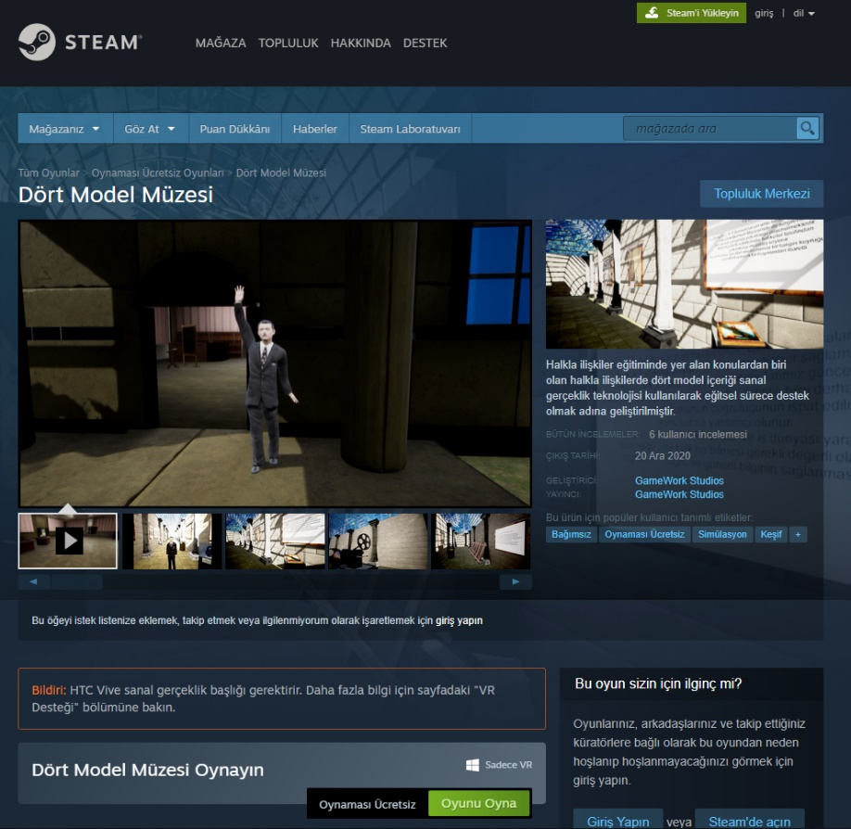

Şekil 15: Dört Model Müzesinin Steam Platformunda Yer Alan Mağaza Sayfasından Bir Görünüm

Test sürecinden başarı ile geçen yazılım Steam platformunda yayınlanabilir haldedir. Steam platformu için gerekli hesaplar oluşturulmuş, Steam platformunun oyun yayınlamaya ilişkin sözleşmeleri kabul edilmiş ve ilgili panellerine erişim sağlanmıştır. Ardından yazılım steam platformuna yüklenmiş ve panel aracılığı ile Dört Model Müzesi’ne ilişkin görsel ve metinsel içerikler girilmiştir. Girilen bu içerikler yayın sonrası Dört Model Müzesi’nin tanıtımı için steam platformu içerisinde kullanılmak üzere platform tarafından talep edilmektedir. Steam yetkililerinin incelemeleri sonucu, Dört Model Müzesi 20 Aralık 2020 tarihinde yayınlanmış ve erişime açılmıştır.

**Tüm Sürecin Model ile Gösterimi**

Dört Model Müzesi’nin fikir olarak oluşumundan Steam platformu üzerinde mağaza sayfası olarak yer aldığı aşamaya kadar olan kısım karmaşık görünmesine rağmen aslında sıralı bir dizi işlemden oluşmaktadır. Bu işlemler görselleştirilerek bir model ile ifade edildiği taktirde kuşkusuz daha net anlaşılır ve yorumlanabilir hale gelmektedir. Ayrıca proje kapsamında uygulanan bu model büyük resme bakıldığında Dört Model Müzesi benzeri projelerin aslında güzel sanatlardan, iletişim bilimlerine ve sayısal bilimlere kadar birçok farklı disiplini bünyesinde barındırdığı tespit edilebilmektedir.

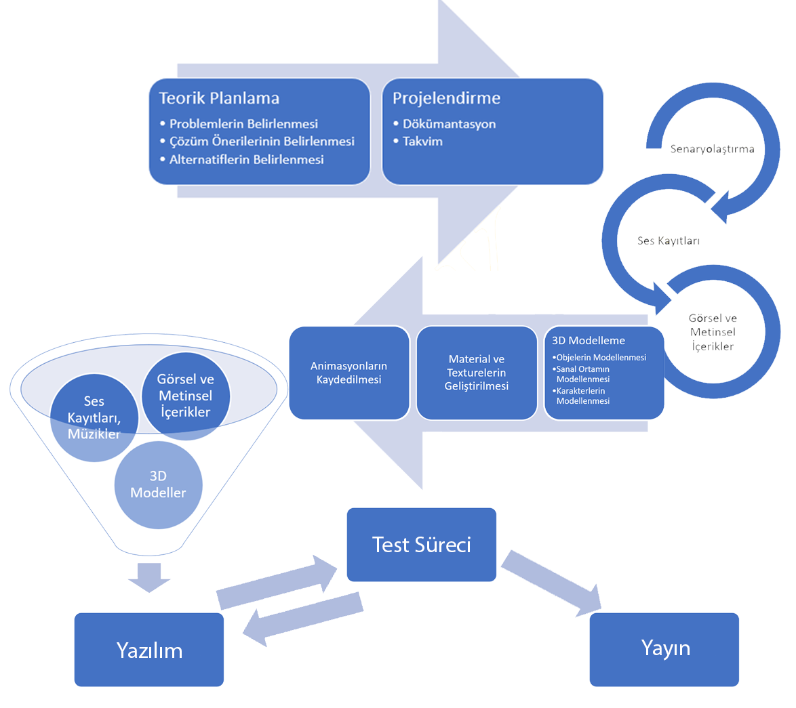

Şekil 16: Dört Model Müzesi Yazılımınıın Planlamadan Yayın Sürecine Kadar Olan Sürecinin Model Üzerinde Gösterimi

Model ayrıca Dört Model Müzesi benzeri bir dijital ürünün geliştirilmesinin proje yönetimi tarafının zorluklarını da ifade etmektedir. Dört Model Müzesi deneysel amaçlara hizmet etmesine ve tüm varlıkların, varsayımsal problemlerin iç bünyede çözülme hedefine karşın, ortaya çıkan aşamalar benzer projelerin birden fazla bireyle yürütülmesi gerekliliğini ortaya koymuştur. Gerçekte modelde yer alan tüm aşamalar bir ekibi ifade etmektedir.

Teorik planlama ile başlayan problemlerin tespiti ve çözüm önerileri, süreç içerisinde karşılaşılan tüm durumlara bir yanıt verme durumu olarak kullanılmış ve bunun yanısıra sürecin son aşamaya kadar sağlıklı yürütülmesinde ön ayak olmuştur. Ayrıca planlama, projelendirme kısmında dökümante edilerek kayıt altına alınmış ve proje takvimi oluşturulması için zemin hazırlamıştır. Şekil 15 üzerinde gösterilen aşamalar benzer projelerin yürütülmesinde de kullanılabilecek genellikte olduğu görülmekted

**Sonuç**

Dört Model Müzesi z kuşağı özelliklerini barındıran halkla ilişkiler lisans öğrencilerinin yüksek teknoloji olarak nitelendirilen sanal gerçeklik teknolojisi ile eğitimlerini yürütebilmeleri adına gerçekleştirilmiştir. Ayrıca sosyal bilimler alanında sıklıkla rastlanılan kuramsal bilgi ve açıklamaların, uygulama sahasında döküldüğü bir proje olarak ön plana çıkmıştır. Bünyesinde sosyal bilimlerin yanısıra, güzel sanatları ve fen bilimlerini de barındıran yürütülen bu proje sayesinde sosyal bilimler alanında kuramsal seviyede kalan birikimin, farklı projelerde nasıl yüksek teknoloji ile birleştirilip sunulabileceğine ilişkin bir proje geliştirme modelinin ortaya çıkmasını sağlamış ve bunun yanında gereken insan kaynağını da göstermiştir. Değişmeyen tek konunun değişimin kendisi olduğu metaforundan yola çıkıldığında bu proje sosyal bilimlerin, fen bilimlerinin, eğitim bilimlerinin ve diğer disiplinlerin birbirinden ayrılmaması gereken parçalar olduğunu ifade etmiştir.

Bu çalışma ayrıca sanal gerçeklik ve benzeri teknolojilerin yalnızca eğlence ve uygulamalı bilimler alanı için eğitim süreçlerinde değil, kitabi bilgi olarak nitelendirilebilecek olan kuramsal değerlerin ifadesinde de kullanılabileceğine ilişkin iyi bir örnek teşkil etmiştir. Dolayısı ile başka bir anlamda değerlendirilecek olursa sanal gerçeklik teknolojisinin akademik eğitim anlamında kullanım yelpazesini genişletmiştir.

Çalışmanın yürütülmesi sırasında uygulanan ve bu makalede açıklanmaya çalışılan modelin benzer çalışmalarda kullanılması ile yürütülecek olan çalışmaların başarı şanslarını artıracak ve daha fiili uygulamaya geçilmeden karşılaşılacak olan bütün problemler için çözüm önerilerinin getirilmesini sağlayarak çalışma sürelerinin de kısalmasını sağlayacaktır.

Hiç kuşkusuz değişen ve gelişen dünyada artık tüm disiplinlerin harmanlanarak yürütülecek çalışmaların niceliğinde artış yaşanacaktır. Görsel, işitsel ve diğer insan duularına yönelik geliştirilen yüksek teknoloji araçları, fen bilimlerinin alanı olsa dahi insanı ve toplumu inceleyen sosyal bilimler disiplininde gelecekte daha fazla kendine yer bulacaktır. Bu sebepledir ki gelecekte buna yönelik insan kaynağına daha fazla ihtiyaç duyulacağı ve sosyal bilimler ile fen bilimlerinin kısmende olsa iç içe geçmiş yeni disiplinlerin doğmasına sebebiyet verceği öngörülebilir.

**KAYNAKÇA**

Bayraktar, E., & Kaleli, F. (2007). Sanal Gerçeklik ve Uygulama Alanları. *Akademik Bilişim.* Kütahya: Dumlupınar Üniversitesi.

Çavaş, B., Huyugüzel Çavaş, P., & Taşkın Can, B. (2004). Eğitimde Sanal Gerçeklik. *The Turkish Online Journal of Educational Technology - TOJET, 3*(4), 110-116.

D. L., A. (1995). Virtual Reality in Education and Training. *International Journal of Instructional Media, 22*(2), 145.

Erol, İ. (2020). *Halkla İlişkiler Eğitiminde Sanal Gerçeklik Üzerine Bir Araştırma.* İstanbul: T.C. İstanbul Aydın Üniversitesi, Lisansüstü Eğitim Enstitüsü.

Ferhat, S. (2016). Dijital Dünyanın Gerçekliği, Gerçek Dünyanın Sanallığı Bir Dijital Medya Ürünü Olarak Sanal Gerçeklik. *TRT Akademi, 1*(2), 724-746.

Furness, T. (1986, Aralık). Fantastic Voyage. *Popular Mechanics, 163*(12), 63-65.

Gobbetti, E., & Scateni, R. (1998). Virtual Reality: Past, present and future. *Studies in Health Technology and Informatics*(58), 3-20. doi:10.3233/978-1-60750-902-8-3

Gürcan, P., Coşkun, A., Sever, P., Başer, A., Ataizi, P., Öztürk, D., & Bical, A. (2017). Halkla İlişkiler ve Reklamcılık Eğitiminde Sanal Gerçeklik Uygulaması Kullanımı Üzerine Bir Değerlendirme. *İNİF - İnönü Üniversitesi İletişim Fakültesi Elektronik Dergisi, 2*(2), 2-15.

Kaleci, D., Tepe, T., & Tüzün, H. (2017). Üç Boyutlu Sanal Gerçeklik Ortamlarındaki Deneyimlere İlişkin Kullanıcı Görüşleri. *Türkiye Sosyal Araştırmalar Dergisi, 21*(3), 669-689.

Kocaman-Karoğlu, A., Bal-Çetinkaya, K., & Çimşir, E. (2020). Toplum 5.0 Sürecinde Türkiye'de Eğitimde Dijital Dönüşüm. *Üniversite Araştırmaları Dergisi, 3*(3), 147-158.

Linowes, J. (2015). *Unity Virtual Reality Projects.* Birmingham: Packt Publishing.

McLellan, H. (1996). Virtual Realities. D. Jonassen içinde, *Handbook of Research For Educational Communications And Technology* (s. 457-487). New York: Routledge.

Özdemir, H., Çakmak, B., Yol, Ş., Özdemir, H., & Özdemir, N. (2020). Sanal Gerçeklik Tabanlı Tıbbi Cihaz Eğitimi. *TIPTEKNO'20 Tıp Teknolojileri Kongresi*, (s. 404-407). İzmir.

Sherman, W., & Craig, A. (2003). *Understanding Virtual Reality: Interface, Application And Design.* San Francisco, CA: Morgan Kaufmann Publishers.

Şen, K., & Satır, O. (2020). Use of Virtual Reality Platforms in Design and Presentation. *International Journal of Scientific and Technological Research, 6*(11), 13-23.

**ELEKTRONİK KAYNAKLAR**

URL-1 https://engagevr.io/ (Erişim Tarihi: 03.02.2021)

URL-2 https://www.classvr.com/ (Erişim Tarihi: 03.02.2021)

URL-3 http://www.hitl.washington.edu/projects/learning_center/pf/whatisvr.htm (Erişim Tarihi: 20.03.2021)

URL-4 https://www.dha.com.tr/son-dakika/sanal-gerceklik-halkla-iliskiler-egitimine-de-girdi/haber-1808814 (Erişim Tarihi: 20.03.2021)

URL-5 https://www.havelsan.com.tr/sektorler/egitim-ve-simulasyon/egitim-sistemleri/havelsan-deniz-platform-simulatorleri (Erişim Tarihi: 20.03.2021)

URL-6 https://www.aa.com.tr/tr/ekonomi/yerli-denizalti-dalis-simulatoru-donanmanin-hizmetinde/1362632 (Erişim Tarihi: 20.03.2021)

URL-7 https://www.trthaber.com/haber/turkiye/yerli-uretim-denizalti-dalis-simulatoru-ilk-kez-trt-haberde-418858.html (Erişim Tarihi: 20.03.2021)

URL-8 https://ardev.es/en/virtual-fitting-room-augmented-reality/ (Erişim Tarihi: 20.03.2021)